**DMZ국제다큐멘터리영화제**

**DMZ Docs 인더스트리 ‘코리안 POV 2024’ 프로젝트 공모**

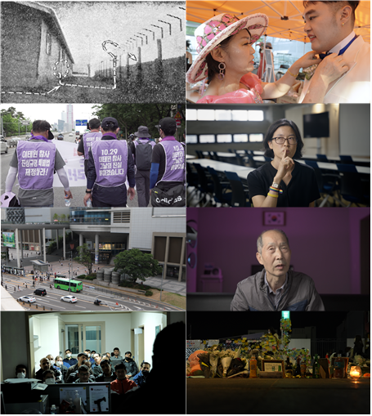

[2023 DMZ Docs 인더스트리 코리안 POV 2023 선정작]

다큐멘터리를 통해 ‘평화, 생명, 소통’의 가치를 전하는 DMZ국제다큐멘터리영화제가 DMZ Docs 인더스트리의 제작지원 부문의 지원작 공모를 3월 11일(월)부터 시작한다.

2019년부터 DMZ국제다큐멘터리영화제가 운영해온 DMZ Docs 인더스트리는 독창적이며 잠재력을 지닌 새로운 다큐멘터리 프로젝트를 발굴하고, 다큐멘터리 기획개발, 제작을 위한 교육 및 제작비를 지원한다. 또한 우수한 작품을 산업 관계자에게 소개하여 후속 지원과 투자 유치, 배급의 기회를 제공해오고 있다.

지난 해 새롭게 개편된 제작지원 부문 ‘코리안 POV’는 ‘현재 대한민국에서 다큐멘터리 창작자들의 시선이 가장 필요한 현안은 무엇일까?’ 라는 고민에서 출발했다. 우리나라의 현실을 기록하고 있는 창작자들을 위한 지원 펀드로 작년 ‘코리안 POV 2023’에서 선정된 프로젝트 8편은 이태원 참사, 빈곤, 여성, 노동, 장애, 난민 등 대한민국의 다양한 이슈를 담아냈다.

올해 ‘코리안 POV 2024’는 2024년, 현재 대한민국 사회가 주목해야 할 이슈를 다룬 기획개발 단계의 한국 프로젝트를 대상으로 하며, 최종 작품의 길이에 상관없이 지원이 가능하다. 접수된 프로젝트는 선정위원회의 심사를 거쳐 최종 선정되며, 선정된 프로젝트에 500만 원의 지원금이 제공된다. 또한 제16회 DMZ국제다큐멘터리영화제 기간 중 진행되는 DMZ Docs 인더스트리 본 행사에 참가하고, 쇼케이스를 통해 프로젝트를 소개하는 기회도 가지게 된다.

코리안 POV 2024 공모 접수는 4월 1일(월)까지 DMZ Docs 인더스트리 접수 페이지를 통한 온라인 접수 신청만 가능하며, 자세한 사항은 DMZ Docs 인더스트리 홈페이지 (http://industry.dmzdocs.com/)에서 확인할 수 있다. 제작 단계, 러프컷 단계 제작지원 공모는 5월 중 진행될 예정이다.

120여 편의 국내외 최신 다큐멘터리를 상영하는 제16회 DMZ국제다큐멘터리영화제는 9월 26일부터 10월 2일까지 7일간 경기도 파주시와 고양특례시 일원에서 열린다.

=====================================================

**[참고자료] 2024 DMZ Docs 인더스트리 ‘코리안 POV 2024’ 공모 안내**

|  |
| --- |
| **1. 공모 개요**  가. 지원 내용  - 선정 편수: 10편 이내  - 지원금 500만 원  - 오프라인 워크숍 (2회 예정)  - 2024 DMZ Docs 인더스트리 쇼케이스 상영 및 토크세션  - 2024 DMZ Docs 인더스트리 기간 중 비즈니스 미팅 기회 제공 (선택사항)  * 선정 편수 및 지원금 규모는 상황에 따라 변동이 있을 수 있습니다.  나. 공모 대상  - 기획개발 단계 프로젝트  - 2024년 한국사회가 주목 해야 하는 소재를 다룬 프로젝트  - 최종 작품의 길이 제한 없음  - 2024 DMZ Docs 인더스트리 쇼케이스에 5분 미만의 영상 상영이 가능해야 함  다. 공모 자격  - 한국 국적을 가진 창작자 (감독 또는 프로듀서)  - 신인, 기성 제한 없음  **2. 공모 기간 및 접수 방법**  가. 공모 기간: 2024.03.11.(월) 10:00 – 2024.04.01.(월) 17:00 (한국 표준시 기준)  나. 접수 방법  DMZ Docs 인더스트리 웹사이트 온라인 접수 <https://industry.dmzdocs.com/kor/default.asp>  **3. 문의**  DMZ국제다큐멘터리영화제 산업팀  E-mail. [submit.industry@dmzdocs.com](mailto:submit.industry@dmzdocs.com)  Tel. 031-936-7381 |